Ministerul Educaţiei al Republicii Moldova

Universitatea Tehnică a Moldovei

Facultatea Calculatoare,Informatică și Microelectronică Raport

# Lucrarea de laborator nr.4 La disciplina MIDPS

Efectuat: st.gr. TI-143 Besliu Doina

Verificat :Lect.univ. Cojocaru Svetlana

Chisinau 2016

Tema:Web development

Obiective:

* Realizarea unui simplu Web Site personal
* Familiarizarea cu HTML si CSS
* Interactiuni Javascript

Obiective:

* *Basic Level* (nota 5 || 6) : o Realizeaza un mini site cu 3 pagini statice •
* *Normal Level* (nota 7 || 8): o Site-ul trebuie sa pastreze toata informatia intr-o baza de date •
* *Advanced Level* (nota 9 || 10):

o Site-ul trebuie sa contina AJAX Requests. o Implimentarea XHR sau JSON responses. Careva din informatie trebuie sa fie dinamic incarcata pe pagina.

Realizarea lucrarii:

* Pagina statica principal “Home” creata in limbajul de programare html.

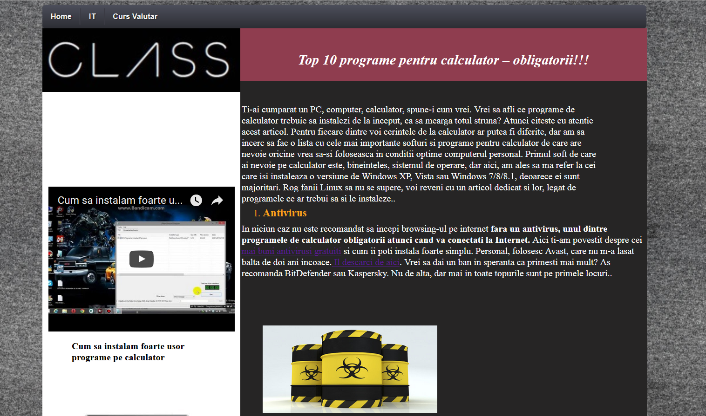

* Pagina statica nr.2 “IT” creata in limbajul de programare html.

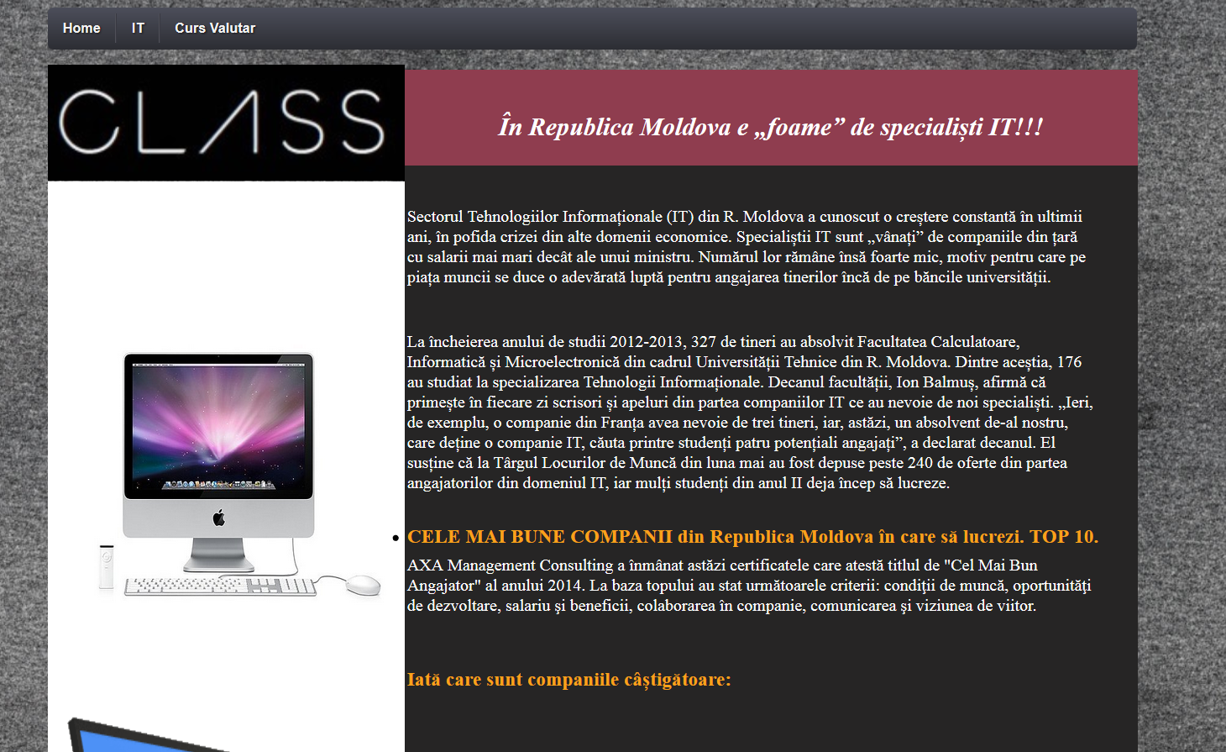

* Pagina dinamica “CursValutar” creata in limbajul de programare PHP contine o baza de date MySQL depre cursul valutar.

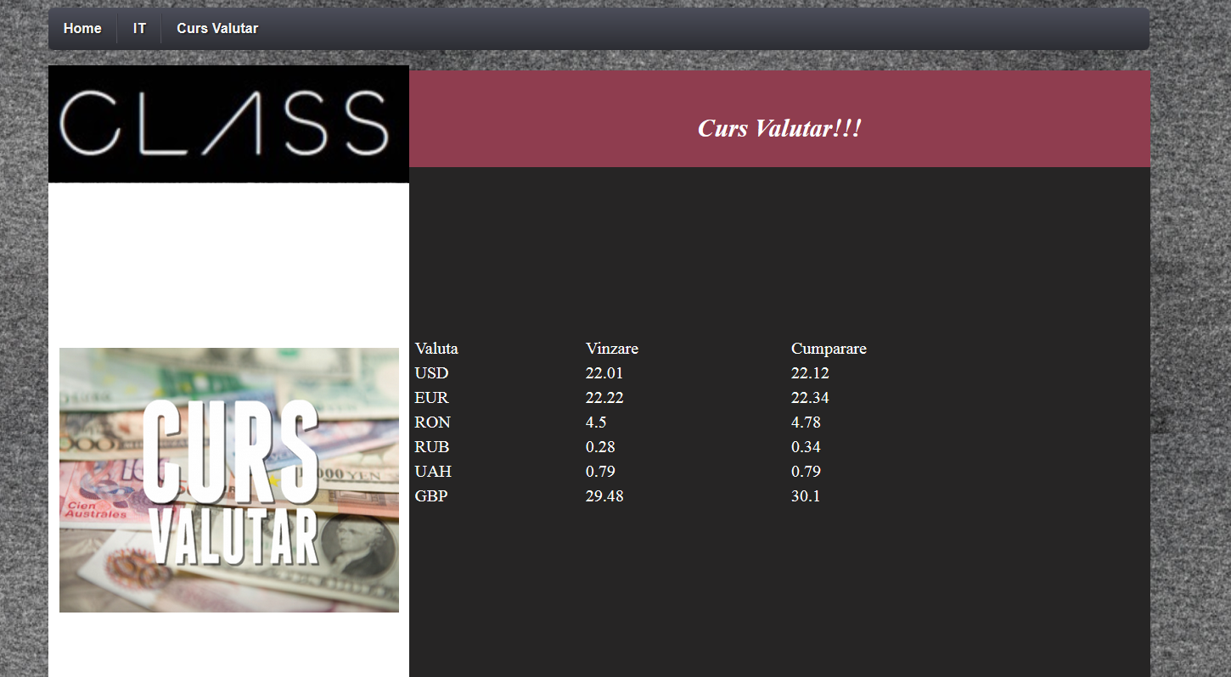

* Baza de Date

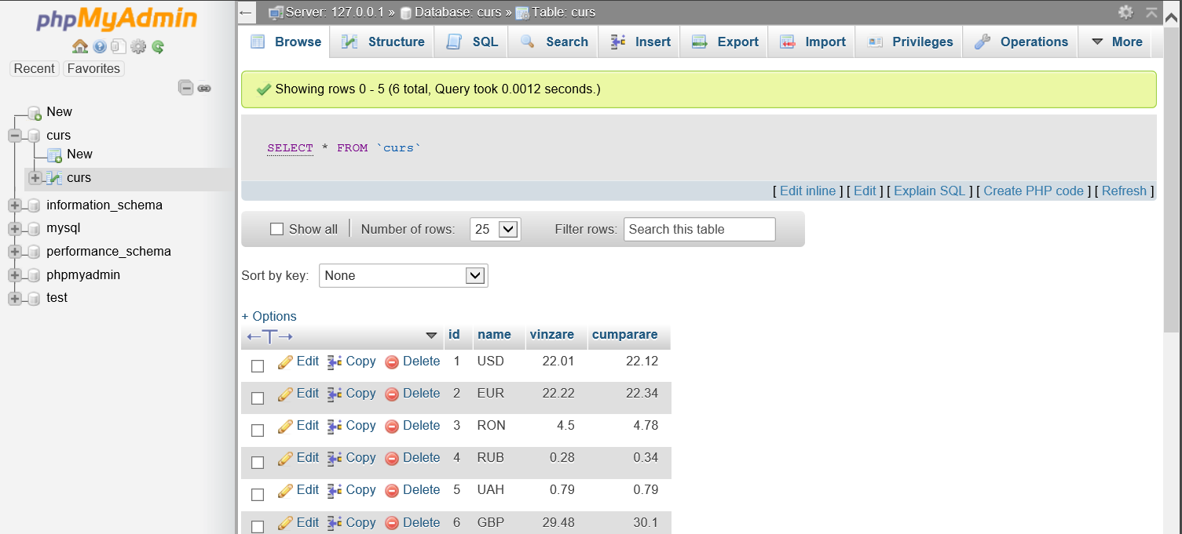

**Concluzie:**

In urma efectuarii acestei lucrari de laborator am luat cunostinta cu mediul de lucru HTML, PHP si CSS, cu ajutorul lor am construit un simplu site care mentine intr-o baza de date o lista despre cursul valutar. Am efectuat aceasta lucrare de laborator creeind paginile in html php, utilizind baza de date mysql si prelucrind datele din aceasta baza de date utilizind php.

In urma efectuarii lucrarii de laborator am format deprinderi de programare Web utilizind diferite limbaje si medii de programare.